16.12.2020
Группа 17-сзс-1д
Эксплуатация зданий и сооружений\ МДК 04.01

Тема: План расстановки мебели
Крыша дома собирает дождевую и талую воду с довольно большой поверхности. Чем больше площадь крыши, тем значительнее количество воды, сбрасываемой с крыши в единицу времени. Необходимо организовать отвод воды с крыши так, чтобы она не заливала стены дома, не замачивала грунт, на который опирается фундамент дома, и не создавала “ реки и озёра” на участке.
Способ отвода воды с крыши выбирают в зависимости от конструкции крыши, эстетических предпочтений и бюджета строительства.
Самое популярное решение для отвода воды с крыши – это водосточные системы, основными элементами которых являются подвесные желоба и водосточные трубы.
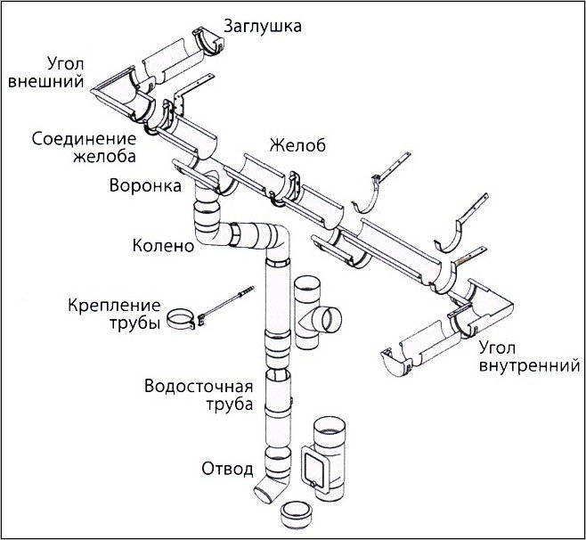
В состав водосточной системы каждый производитель также обычно включает угловые элементы, защитные сетки, ревизии, детали крепления – кронштейны, держатели, хомуты и пр.
Максимальный размер желоба в сечении обычно укладывается в пределы 100 – 150 мм., а водосточной трубы 70 – 100 мм. Желоба выпускаются разной формы: полукруглые, полуовальные, трапецевидные, прямоугольные или более сложной формы. Форма водосточных труб должна соответствовать форме желоба. Форму желоба обычно выбирают из эстетических соображений. Все элементы системы легко стыкуются между собой и при правильном монтаже исправно отводят воду.
Детали водостоков могут быть изготовлены из ПВХ – пластика, оцинкованной стали, алюминия, меди или сплава титана и цинка. Для домов эконом – класса обычно используют водостоки из пластика или стали. Системы из других материалов значительно дороже.

Плюсы и минусы водосточной системы из ПВХ пластика
Водосточная система из ПВХ пластмассы обладает следующими достоинствами:
- Имеет минимальную стоимость по сравнению с системами из металла.
- Необычайно гладкая поверхность желобов и труб препятствует накоплению загрязнений.
- Высокая стойкость к коррозии.
- Простой монтаж, не требующий высокой квалификации и специальных дорогих приспособлений. Собрать водосток из пластика доступно своими руками. Необходимо лишь соблюдать рекомендации производителя.
- Детали прокрашены в массе, поэтому царапины на его поверхности малозаметны.
Выбирая водосточную систему из пластика следует также учитывать и такие её особенности:
- Не очень высокая стойкость к воздействию низких и высоких температур. Рабочая температура деталей от -30оС до +60оС. При низких температурах элементы из пластика становятся более хрупкими.
- При изменении температуры коэффициент линейного расширения пластмассовых деталей в 7 раз больше, чем у стальных. При изготовлении и монтаже водостоков из пластика принимают специальные меры, позволяющие деталям менять размеры без их разрушения.
- При действии на водосточную систему значительных механических нагрузок пластиковые детали трескаются и разрушаются, а металлические сминаются.
Элементы водостоков из оцинкованой стали часто имеют полимерное покрытие широкой цветовой гаммы, что позволяет легко подобрать цвет водостоков под цвет фасада или кровли. Детали системы из стали с полимерным покрытием соединяют между собой замками или скобами с защелками через резиновые прокладки.
В условиях российских снежных зим на свесах крыши, в желобах и водосточных трубах часто образуется наледь. Лед препятствует стоку воды с кровли, закупоривает желоба и трубы. Под весом наледи желоба и трубы деформируются и разрушаются.
Для защиты от наледи, увеличения долговечности и беспроблемной работы водостоков, на свесе крыши, в желобах и трубах монтируют греющие электрокабели. Система обогрева добавляет к стоимости сооружения водостоков заметную сумму. Плюс к этому - ежегодные затраты на оплату электроэнергии.
Для качественного монтажа водостоков необходимо:
- Внимательно изучить инструкцию производителя по монтажу водосточной системы и тщательно выполнять рекомендации, изложенные в руководстве.
- Кронштейны для желобов и держатели для труб устанавливать на расстоянии не более указанного в руководстве по монтажу. Обычно шаг кронштейнов для желобов 0,35-0,5 м.
- Обязательно обеспечивать уклон желобов в направлении водосточной трубы 0,5 – 2% (5 – 20 мм. на 1 м. длины желоба). При таком наклоне желоба будут сами очищаться потоком дождевой воды. Минимальный уклон желоба не менее 0,2% (20 мм. на 10 метров длины).
- Край желоба должен располагаться, как минимум, на 3 см. ниже плоскости кровли, иначе сползающий с крыши снег будет повреждать желоб.
- Наружный край желоба необходимо размещать от свеса кровли на расстоянии 1/2 - 2/3 ширины желоба, тогда вода всегда будет попадать в желоб.
- На крутых скатах крыши выполнить два последних условия бывает невозможно. В этом случае для защиты от снега обязательно устанавливают на крыше барьеры для его задержания.
- Наружный край желоба располагают чуть ниже внутреннего, тогда вода, переливающаяся через край желоба при сильном дожде, не попадет на фасад.
- При монтаже желобов в местах соединений выдерживайте тепловые зазоры, рекомендованные производителем водосточной системы. Желоба и трубы при изменении температуры должны иметь возможность свободно двигаться - не зажимайте их сильно в местах крепления.

Преподаватель_______________Дадаева С.Х.

